PRESUPUESTOS PARTICIPATIVOS
AYUNTAMIENTO DE CUENCA

BARRIO: CASCO ANTIGUO.
VECINA: ALICIA GARCÍA MUÑOZ. NIF: 04605317-G.

En la actualidad somos muchas las familias que vivimos en el Casco Antigüo de nuestra ciudad, por eso, nos gustaría que hubiera más espacios pensados para que nuestros hijos disfrutaran de nuestro barrio.

En este sentido proponemos las siguientes actuaciones dentro del mismo:

- RECUPERACIÓN DE LA ZONA DE RECREO SITUADA DEBAJO DE LA PLAZA CIUDAD DE RONDA, DENOMINADA PLAZA CIUDAD DE L’AQUILA, creando un ESPACIO RECREATIVO INFANTIL/JUVENIL PARA NIÑOS DE TODAS LAS EDADES.

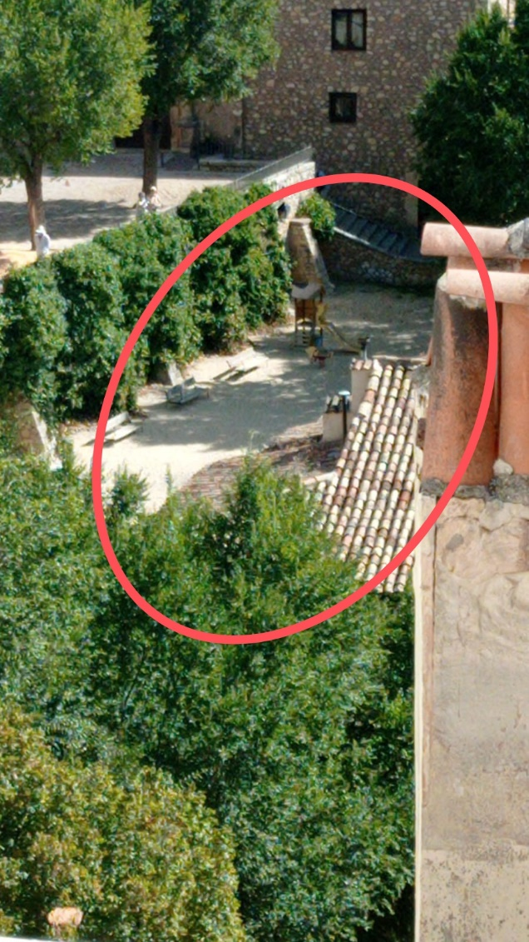

Nos gustaría que fuera un espacio de ocio para nuestros hijos, colocando “columpios” pensados para todas las edades. Proponemos varios ejemplos que hemos podido disfrutar en otras ciudades:

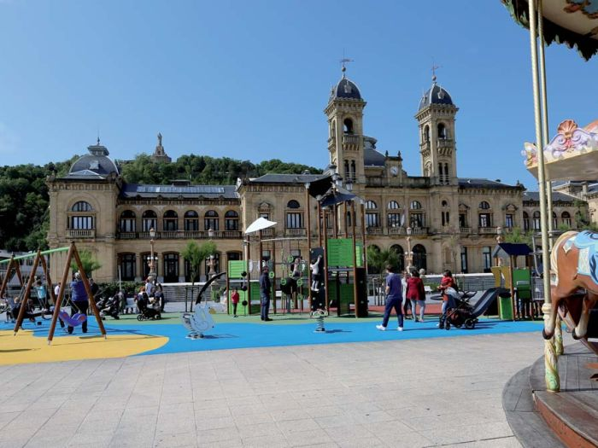

COLUMPIOS JARDINES ALREDI-EDER (DONOSTIA)

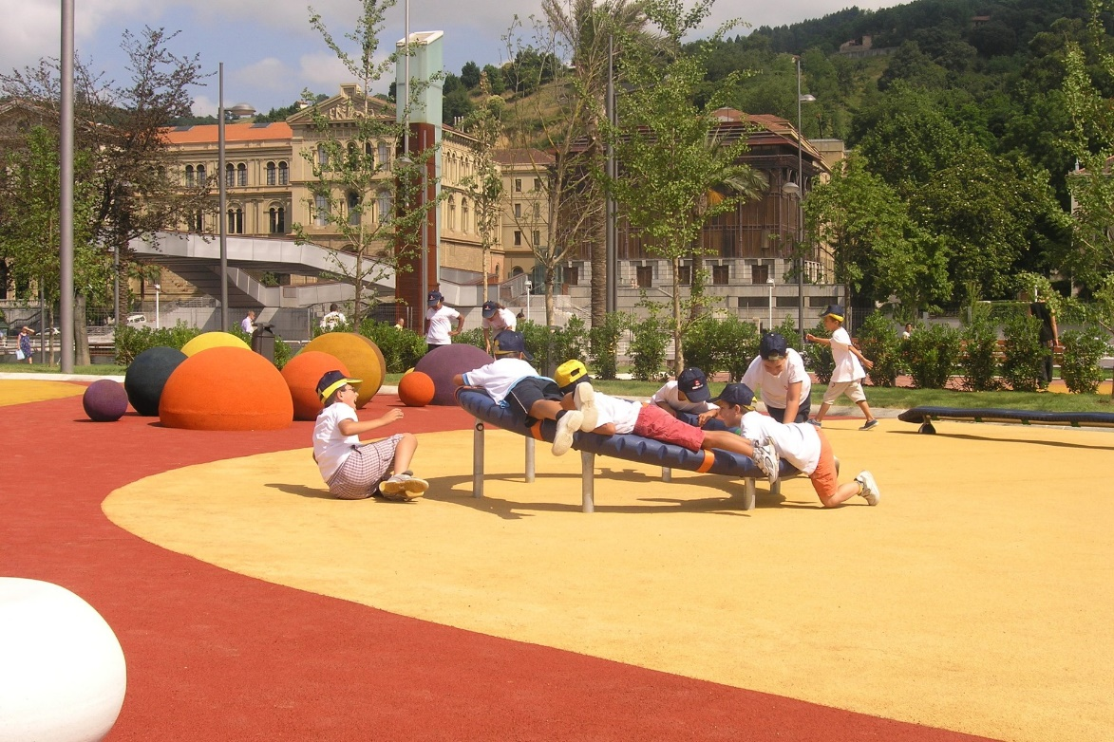
COLUMPIOS ZONA MUSEO GUGGENGEIM (BILBAO)

PARQUE PLAZA DEL ARENAL (BILBAO)

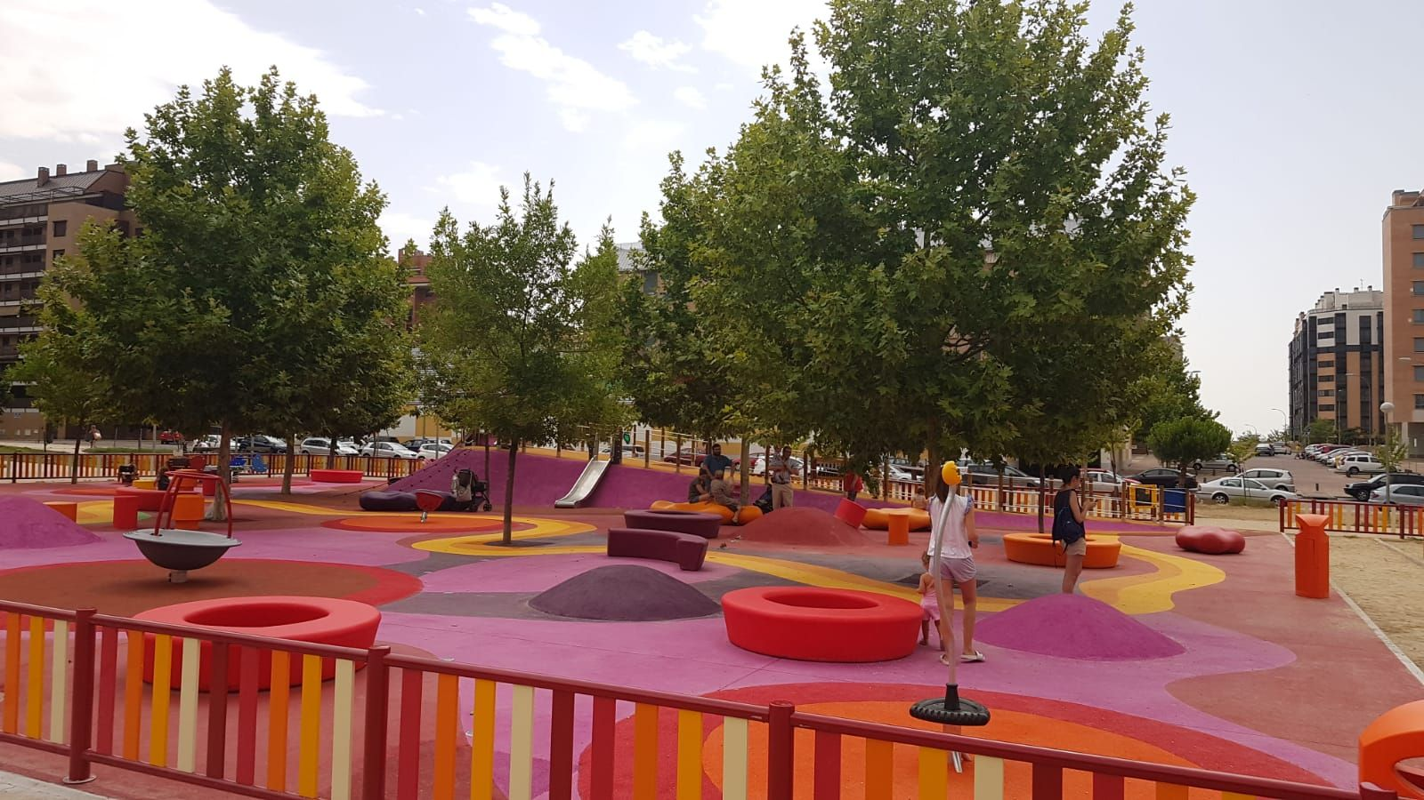
COLUMPIOS EN VALLECAS

También nos gustaría aprovechar el gran muro de piedra para que fuera un rocodromo.

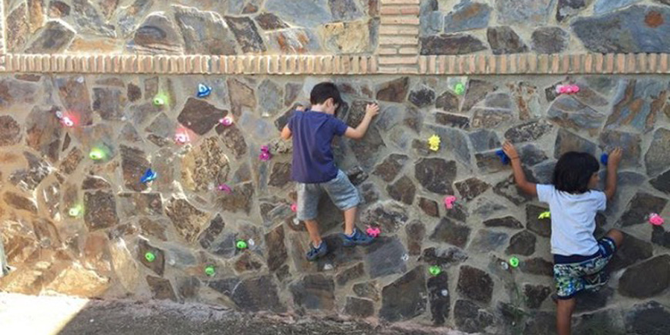

Y que se ubicara un arenero perfectamente delimitado para los más pequeños.

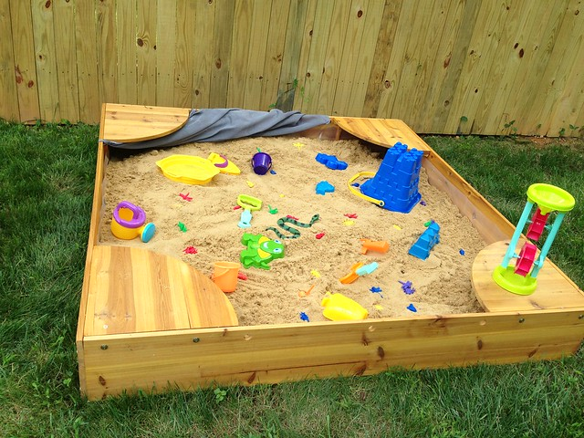

Para que esto pueda ser asi, lo primero que habría que hacer es prohibir la entrada de los perros en este espacio, ya que, en este momento, el gran arenero que forma este espacio, está invadido por pis y caca de perros, teniendo que prohibir a nuestros hijos la entrada al columpio que queda y al arenero.

Por este motivo solicitamos que se valle toda esta plaza y se retire la arena, y se coloque un suelo adecuado para esta zona recreativa infantil/juvenil.

Se podría plantear otro espacio en el barrio de “pipican” muy alejado de la zona recreativa infantil/juvenil que solicitamos.

- FUNCIONAMIENTO DE LAS FUENTES DE LA PLAZA DE MANGANA.

La plaza de mangana es un entorno de juego seguro para nuestros hijos pero las dos fuentes existentes en este momento no funcionan desde hace dos o tres años.
Solicitamos que se arreglen y se vigile su correcto funcionamiento.

- UBICACIÓN DE UN PASO DE CEBRA EN LA PLAZA MAYOR.

En este momento no tenemos un sitio seguro para cruzar los peatones en la Plaza Mayor.
Solicitamos un paso de cebra para que podamos cruzar de forma segura la calzada.

- PISTAS DEPORTIVAS.

Solicitamos también que se reparen, adecuen, e incluso se ejecute una cubierta, ya que hace mucho frío, a las pistas que existen en el barrio y que no podemos utilizar por su deterioro.
Solicitando el uso compartido por los niños del Colegio “El Carmen”, para su mejor aprovechamiento y disfrute.

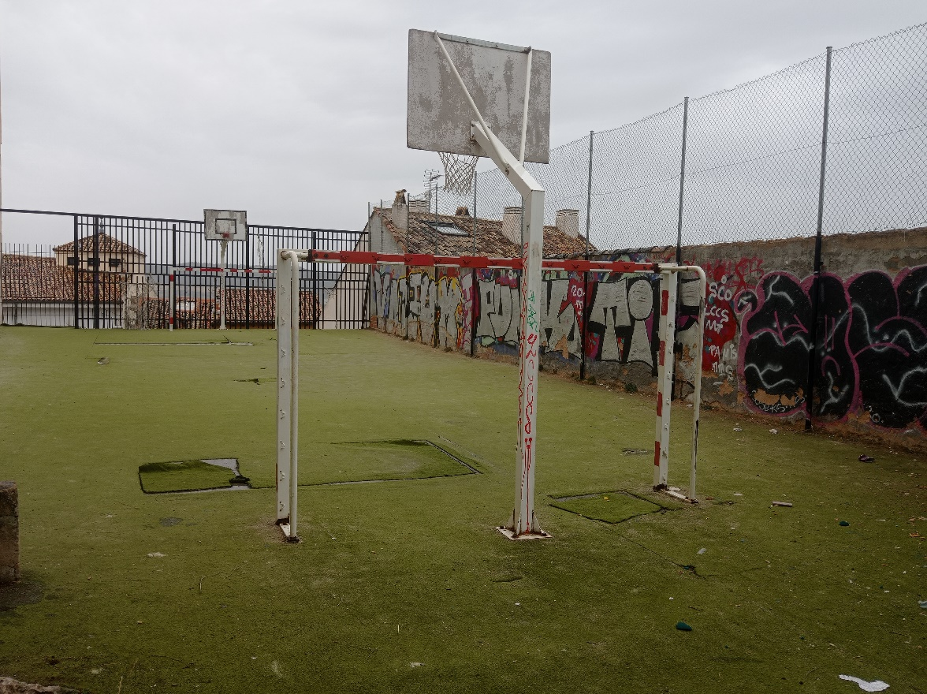

Para que surta los efectos oportunos se firma la presente en,

Cuenca, 29 de Septiembre del 2021.
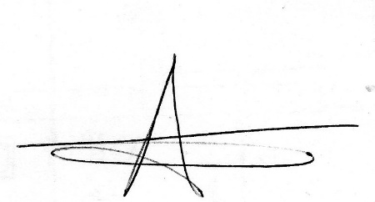
Fdo: Alicia García Muñoz.

